Bom apetite

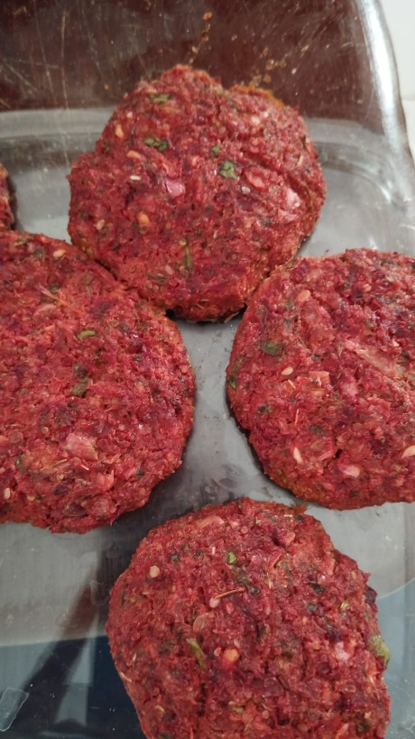

Hambúrguer de beterraba Ingredientes

1 Beterraba raladas

1 cebola

Sal ou Sal de ervas

1 xc de quinoa hidratada e fervida ao ponto de ficar aberta ou aveia em flocos

Ervas finas

1 colher de Chá de páprica doce

1 punhado de coentro ou Salsinha

Preparo

Misture todos os ingredientes no multiprocessador e depois modele no formato, se você não estiver na dieta crua, leve ao forno para assar e se estiver leve para Assar ao Sol

Receita enviada pela nossa irmã Valquiria

